

**ШИРОКОПОЛОСНАЯ измерительная РУПОРНАЯ Антенна**

**П6-160**

**КНПР.464653.058**

**Зав. №150123820**

**ПАСПОРТ**

**КНПР.464653.058 ПС**

Курск

СОДЕРЖАНИЕ

стр.

1 ОБЩИЕ УКАЗАНИЯ 3

2 ОСНОВНЫЕ СВЕДЕНИЯ ОБ ИЗДЕЛИИ И ТЕХНИЧЕСКИЕ ДАННЫЕ 3

3 КОМПЛЕКТНОСТЬ 4

4 Устройство антенны 4

5 ГАРАНТИИ ИЗГОТОВИТЕЛЯ 5

6 СВИДЕТЕЛЬСТВО ОБ УПАКОВЫВАНИИ 5

7 СВИДЕТЕЛЬСТВО О ПРИЕМКЕ 6

8 ЗАМЕТКИ ПО ЭКСПЛУАТАЦИИ И ХРАНЕНИЮ 7

8.1 Эксплуатационные ограничения и меры безопасности 7

8.2 Подготовка к работе и порядок работы 7

8.3 Использование антенны 7

8.4 Проведение измерений. 7

8.4.1 Измерение плотности потока энергии электромагнитного поля. 8

8.4.2 Создание электромагнитного поля с заданной плотностью потока энергии. 9

8.4.3 Измерение эффективной площади антенны 10

8.4.4 Измерение коэффициента усиления антенны. 11

8.5 Перечень возможных неисправностей и методы их устранения. 12

9 Техническое обслуживание 12

10 КАЛИБРОВКА АНТЕННЫ 13

ПРИЛОЖЕНИЕ А 14

ПРИЛОЖЕНИЕ Б 15

# ОБЩИЕ УКАЗАНИЯ

* 1. Настоящий паспорт (ПС) является документом, удостоверяющим гарантированные предприятием-изготовителем АО «СКАРД-Электроникс» основные параметры и технические характеристики широкополосной измерительной рупорной антенны П6-160.
  2. Документ предназначен для ознакомления с устройством и принципом работы антенны и устанавливает правила её эксплуатации, соблюдение которых обеспечивает поддержание антенны в постоянной работоспособности.

Авторские права на изделие принадлежат АО «СКАРД - Электроникс»:

* все конструктивные и схематические решения, примененные в изделиях, являются интеллектуальной собственностью АО «СКАРД - Электроникс».
* любое копирование, или применение использованных в изделии схемотехнических и конструктивных решений, а также использование изделия в качестве базовой технологии для разработки аналогичных изделий не допускается.

# ОСНОВНЫЕ СВЕДЕНИЯ ОБ ИЗДЕЛИИ И ТЕХНИЧЕСКИЕ ДАННЫЕ

* 1. Наименование: Широкополосная измерительная рупорная антенна П6-160.
  2. Обозначение: КНПР.464653.058.
  3. Изготовитель: Акционерное Общество «СКАРД-Электроникс».
  4. Адрес предприятия - изготовителя: г. Курск, ул. Карла Маркса 70Б,

тел./факс + 7 (4712)390-632.

* 1. Дата изготовления изделия: 25 января 2023 г.
  2. Заводской номер изделия: 150123820.
  3. Сертификат соответствия №  ВР 31.1.15991-2022 выданный СДС «Военный Регистр», ОССМК ООО «Центр инноваций и сертификации» удостоверяет, что СМК АО «СКАРД - Электроникс» соответствует требованиям ГОСТ Р ИСО 9001-2015 и ГОСТ РВ 0015-002-2020 применительно к разработке, производству и ремонту вооружения и военной техники; закупке, хранению и поставке продукции. Срок действия настоящего сертификата до 04.04.2025 г.

Технические данные антенны представлены в таблице 1.

Таблица 1 – Технические данные

|  |  |
| --- | --- |
| Наименование параметра | Значение по ТУ |
| Диапазон частот, ГГц: | от 0,18 до 3,0 |
| Коэффициент калибровки антенны дБ/м, не более: | 32,0 |
| Пределы допускаемой погрешности определения коэффициента калибровки антенны, дБ, не более: | ± 2,0 |
| Тип поляризации | Линейная |
| КСВН входа (типовой, в диапазоне рабочих частот), не более: | 1,5 |
| Тип СВЧ соединителя: | N - розетка |
| Максимальная непрерывная подводимая мощность | 1000 Вт |
| Максимальная импульсная подводимая мощность | 1000 Вт |
| Импеданс, Ом | 50,0 |
| Масса антенны, кг, не более: | 12,0 |
| Габаритные размеры (длина × ширина × высота), мм: | 980,0×720,0×550,0 |

Примечание - Коэффициент усиления антенны для заданной частоты определяется по графику (приложение А), либо по таблице (приложение Б), придаваемым к антенне, и может уточняться в процессе эксплуатации по результатам периодической калибровки.

* 1. Рабочие условия эксплуатации:
  + температура воздуха, °С ……………………..........… от минус 40 до плюс 50;
  + относительная влажность при температуре 20 °С, %, не более …………. 80;
  + атмосферное давление, мм рт. ст .…………………….…….…... от 630 до 800.

# КОМПЛЕКТНОСТЬ

* 1. Комплектность антенны приведена в таблице 2

Таблица 2 - Комплектность

| № п/п | Обозначение изделия | Наименование изделия | Кол-во | Заводской номер |
| --- | --- | --- | --- | --- |
|  | КНПР.464653.058 | Широкополосная измерительная рупорная антенна П6-160 | 1 | 150123820 |
| ***Эксплуатационная документация*** | | | | |
|  | КНПР.464653.058 ПС | Паспорт | 1 | - |
| ***Упаковка*** | | | | |
|  | - | Короб транспортировочный* | 1 | - |

*Поставляется по согласованию с заказчиком

Изделие не содержит драгметаллы.

# Устройство антенны

Широкополосная измерительная рупорная антенна П6-160 (далее – антенна) конструктивно представляет собой пирамидальный рупор, выполненный на базе Н - образного волновода с ножевыми пластинами экспоненциальной формы, являющимися продолжением выступов Н - образного волновода. В рабочем диапазоне частот обеспечивает малый коэффициент стоячей волны по напряжению (КСВН) и монотонную частотную зависимость коэффициента усиления.

Антенна имеет один коаксиальный СВЧ - вход с волновым сопротивлением 50 Ом (соединитель N - типа).

Принцип действия антенны основан на преобразовании плотности потока энергии электромагнитного поля в соответствующую ей высокочастотную мощность в тракте. Для измерения характеристик электромагнитных полей рупор подключается к входу измерительного устройства (анализатору спектра, измерительному приёмнику, измерителю мощности), или иного приёмного измерительного устройства. Для передачи ВЧ энергии электромагнитного поля антенна подключается к выходу генератора или усилителя ВЧ.

Антенна рекомендована для метрологических приложений и задач ЭМС и ПЭМИН. Обладает уникальными для своего класса антенн диапазоном рабочих частот, подводимой мощностью. Позволяет использовать все типы генераторов и усилителей для создания ЭМП.

Антенна может использоваться для работы в лабораторных, заводских и полевых условиях.

Общий вид антенны П6-160 представлен на рис. 1.

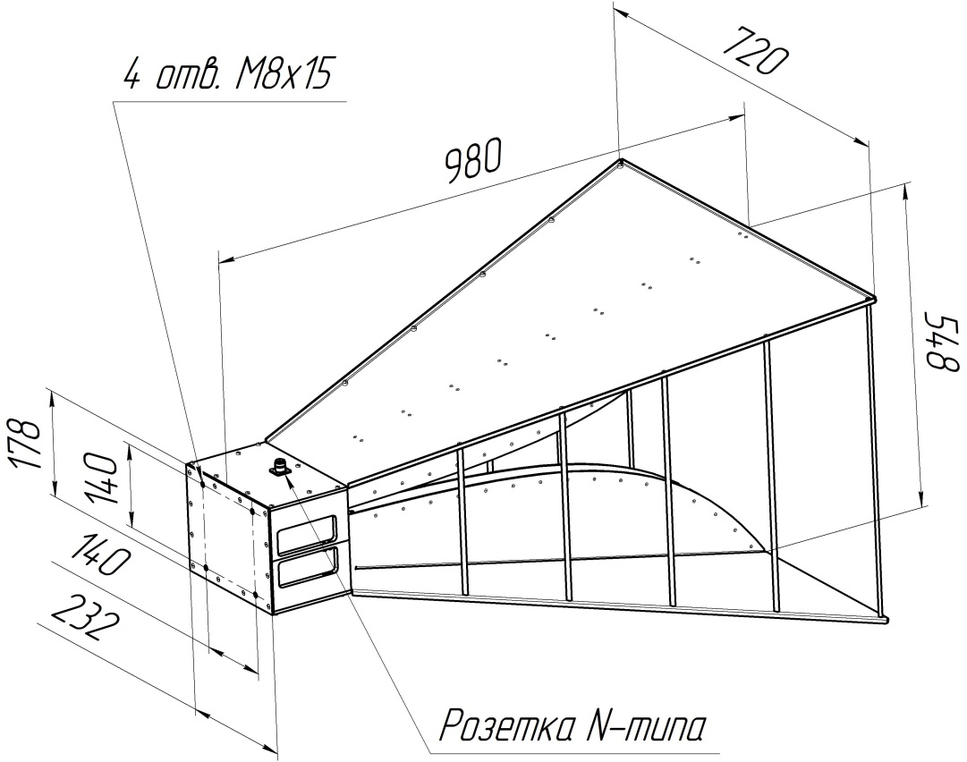

Рисунок 1 – Общий вид антенны П6-160

# ГАРАНТИИ ИЗГОТОВИТЕЛЯ

Изготовитель гарантирует соответствие антенны заявленным параметрам при соблюдении условий транспортирования, хранения, монтажа и эксплуатации.

Гарантийный срок эксплуатации – 12 месяцев со дня ввода антенны в эксплуатацию.

Гарантийное, послегарантийное техническое обслуживание и ремонт антенны производит АО «СКАРД-Электроникс» по адресу:

Россия, 305021, г. Курск, ул. Карла Маркса, 70 Б,

Тел/факс: +7 (4712) 390-632, 390-786,e-mail: [info@skard.ru](mailto:info@skard.ru)

# СВИДЕТЕЛЬСТВО ОБ УПАКОВЫВАНИИ

|  |  |  |  |  |
| --- | --- | --- | --- | --- |
| Антенна П6-160 |  | КНПР.464653.058 |  | 150123820 |
| наименование изделия |  | обозначение |  | заводской номер |
| Упакована |  | АО «СКАРД-Электроникс» |  | согласно требованиям, |
|  |  | наименование предприятия |  |  |
| предусмотренным в действующей технической документации. | | | | |
|  |  |  |  |  |
|  |  |  |  |  |
|  |  |  |  |  |
| Слесарь-сборщик РЭАиП |  |  |  | Белоусов С.И. |
| должность |  | личная подпись |  | расшифровка подписи |
|  |  |  |  |  |
|  |  | число, месяц, год |  |  |

# СВИДЕТЕЛЬСТВО О ПРИЕМКЕ

|  |  |  |  |  |
| --- | --- | --- | --- | --- |
| Антенна П6-160 |  | КНПР.464653.058 |  | 150123820 |
| наименование изделия |  | обозначение |  | заводской номер |

Изготовлена и принята в соответствии с обязательными требованиями государственных стандартов, действующей технической документацией и признана годной для эксплуатации.

|  |  |  |  |  |
| --- | --- | --- | --- | --- |
| **Заместитель генерального директора по качеству - начальник ОТК и К** | | | | |
|  |  |  |  | Ивлева Е.В. |
| **Штамп ОТК** |  | личная подпись |  | расшифровка подписи |
|  |  |  |  |  |
|  |  | число, месяц, год |  |  |
|  |  |  |  |  |
| линия отреза при поставке на экспорт | | | | |

|  |  |  |  |  |
| --- | --- | --- | --- | --- |
| **Инженер** | | | | |
|  |  |  |  |  |
|  |  |  |  | Захаров А.М. |
| **МП** |  | личная подпись |  | расшифровка подписи  По доверенности№195 от 18 апреля 2022 г. |
|  |  |  |  |  |
|  |  | число, месяц, год |  |  |
|  |  |  |  |  |
|  |  | **Заказчик (при наличии)** | |  |
|  |  |  |  |  |
|  |  |  |  |  |
| **МП** |  | личная подпись |  | расшифровка подписи |
|  |  |  |  |  |
|  |  | число, месяц, год |  |  |
|  |  |  |  |  |
|  |  |  |  |  |
|  |  |  |  |  |
|  |  |  |  |  |

# ЗАМЕТКИ ПО ЭКСПЛУАТАЦИИ И ХРАНЕНИЮ

## Эксплуатационные ограничения и меры безопасности

8.1.1 Перед началом эксплуатации антенны необходимо изучить настоящий Паспорт.

8.1.2 При работе с антенной персонал должен владеть основами работы с антенно-фидерной техникой. В процессе работы с антенной запрещается её использование для решения нефункциональных задач.

8.1.3 Персонал обязан строго выполнять правила техники электробезопасности.

8.1.4 При проведении измерений или использовании антенны в качестве передающей соблюдайте правила техники безопасности при работе с СВЧ-излучениями. СВЧ-излучения могут представлять опасность для жизни и здоровья человека.

8.1.5 При выполнении работ по монтажу антенны и в процессе использования ЗАПРЕЩАЕТСЯ оказывать механические воздействия, приводящие к изменению габаритных размеров, а также целостности и исправности антенны.

8.1.6 КАТЕГОРИЧЕСКИ ЗАПРЕЩАЕТСЯ использование измерительных кабелей, оборудованных соединителями, имеющими несовместимый стандарт резьбового и канального соединения с антенной.

## Подготовка к работе и порядок работы

8.2.1 Произведите монтаж антенны в следующей последовательности:

1) установите антенну в месте её использования;

2) вращением антенны вокруг продольной оси установите необходимый угол наклона линейной поляризации;

3) соедините клемму заземления антенны с шиной заземления;

4) присоедините к СВЧ входу антенны измерительный кабель (в комплект антенны не входит);

Антенна система готова к работе.

## Использование антенны

8.3.1 Режим приёма

1) присоедините свободный разъем измерительного кабеля к входному разъему вашего измерительного прибора (в случае несоответствия сечений разъемов кабеля и измерительного прибора используйте прецизионный СВЧ переход из состава комплекта вашего измерительного прибора).

2) включите ваш измерительный прибор. В соответствии с инструкцией по эксплуатации вашего прибора подготовьте его к работе и приступайте к проведению измерений.

П р и м е ч а н и е - Значения коэффициента усиления антенны, взятые из таблицы Б.1 (приложение Б), действительны при проведении измерений в дальней зоне антенны.

8.3.2 Режим передачи

1) присоедините свободный разъем измерительного кабеля к выходному разъему вашего генератора или усилителя ВЧ (в случае несоответствия сечений разъемов кабеля и измерительного прибора используйте прецизионный СВЧ переход из состава комплекта вашего измерительного прибора).

2) включите ваш генератор или усилитель ВЧ. В соответствии с инструкцией по эксплуатации вашего прибора подготовьте его к работе и приступайте к использованию антенны в качестве излучающей в определённом диапазоне частот и мощности.

## Проведение измерений.

Передающая антенна, эталонная (приемная) антенна устанавливаются на стойках так, чтобы центры их раскрывов находились на одинаковой высоте от поверхности земли (пола). Для проведения измерений антенна должна быть установлена в помещении или на открытой площадке без отражающих предметов, размеры которого удовлетворяют условию по расстоянию *l* [м] между приёмной и передающей антеннами не менее:

$l≥ \frac{2{\left(D_{1}+D_{2}\right)}^{2}}{λ}$*,* (1)

где $D_{1}$, $D_{2}$– наибольшие размеры раскрывов передающей и приёмной антенн, м;

λ – длина волны, м.

При подготовке к измерениям следует убедиться, прежде всего, в полной исправности и работоспособности антенны. Аппаратура, необходимая для проведения измерений (измерительные генераторы, измерители мощности, анализаторы спектра и т.д.) должна быть прогрета в течение времени, указанного в руководстве по эксплуатации.

### Измерение плотности потока энергии электромагнитного поля.

* присоедините измерительную антенну к измерительному прибору с помощью кабеля, либо непосредственно, в зависимости от условий измерения, в соответствии со схемой, приведённой на рисунке 2.

Испытуемая

антенна

Измерительная антенна

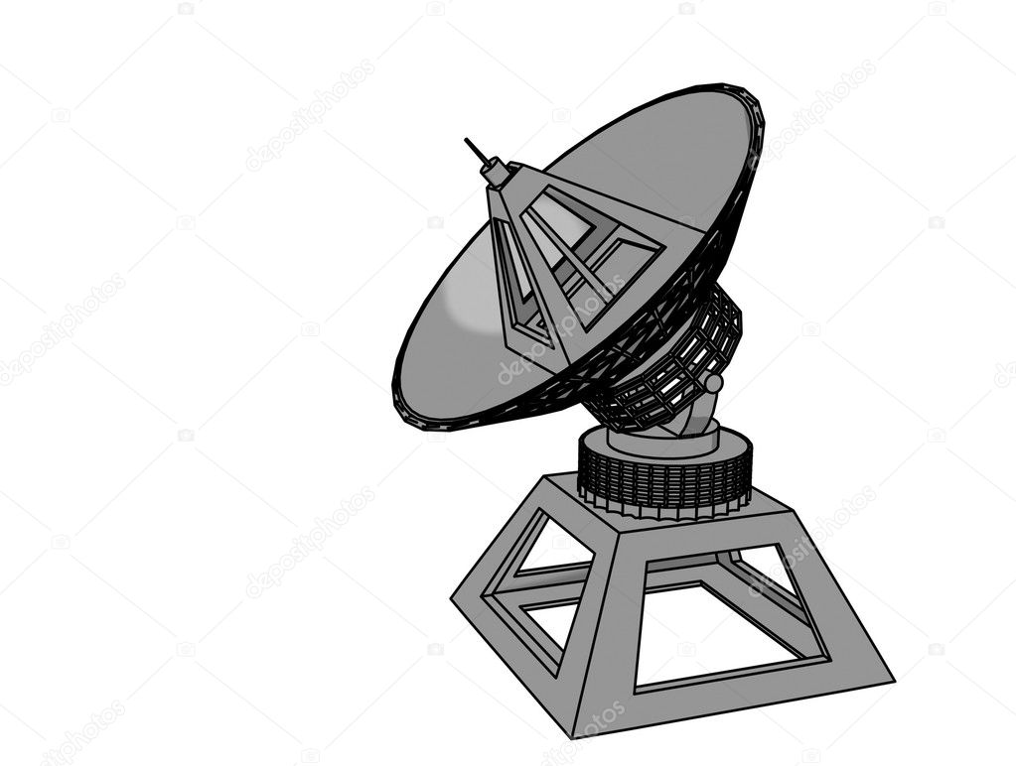

Кабель

Измерительный

прибор

Рисунок 2 – Схема соединения приборов при измерении плотности потока энергии

* поворачивайте измерительную антенну по азимуту, углу места и поляризации до получения максимального показания измерительного прибора и произведите отсчёт мощности *P* в микроваттах.

Если антенна присоединяется к измерительному прибору кабелем, то действительное значение мощности *P̥* в микроваттах, принятой антенной , определяется с учётом ослабления кабеля по формуле:

$\overset{̥}{P}=P{10}^{0,1N}$ (2)

где N – величина ослабления кабеля в децибелах.

* рассчитайте плотность потока энергии *S* в точке расположения антенны в по формуле:

$ρ= \frac{P̥}{S_{эф}^{}}$, (3)

где $S_{эф}^{}=\frac{G_{лин}·λ²}{4π}$– эффективная площадь антенны, определяемая для каждой частоты, м2;

– КУ антенны в линейном масштабе;

Погрешность измерений плотности потока энергии *δ*ρ оценивается по формуле:

$δ_{ρ}=±1,1 \sqrt{δ_{P}^{2}+δ_{K}^{2}+δ_{G}^{2}+δ_{отр}^{2}}$, (4)

где $δ_{P }$*–* погрешность измерения мощности измерительным прибором;

$δ_{K}$*–* погрешность измерений по ослаблению в радиочастотном тракте;

$δ_{G}$– погрешность коэффициента усиления антенны;

$δ_{отр}$– максимальное значение погрешности за счёт рассогласования.

П р и м е ч а н и е – Величины в формуле (4) должны быть выражены в линейном масштабе. Для представления результата вычислений в децибелах логарифмируйте его.

Если измерительный прибор соединяется с антенной кабелем, то предельные значения погрешности за счёт рассогласования $δ_{отр}^{,}$ и $δ_{отр}^{,,}$ вычисляются по формулам:

$δ_{отр}^{,}= \frac{\left(1-{\left|Г_{А}\right|}^{2}\right)\left(1-{\left|Г_{ип}\right|}^{2}\right)}{{\left(1-σ+\left|Г_{А}\right|·\left|Г_{ип}\right|·{\left|Г_{1}\right|}^{2}\right)}^{2}}-1 ;$ (5)

$δ_{отр}^{,,}= \frac{\left(1-{\left|Г_{А}\right|}^{2}\right)\left(1-{\left|Г_{ип}\right|}^{2}\right)}{{\left(1+σ+\left|Г_{А}\right|·\left|Г_{ип}\right|·{\left|Г_{1}\right|}^{2}\right)}^{2}}-1$, (6)

$σ=\left|Г_{А}\right|·\left|Г_{1}\right|+\left|Г_{1}\right|·\left|Г_{ип}\right|+\frac{1}{К}\left|Г_{А}\right|·\left|Г_{ип}\right|$ (7)

$где\left|Г_{А}\right|$– модуль коэффициента отражения антенны;

$\left|Г_{ип}\right|$– модуль коэффициента отражения измерительного прибора;

$\left|Г_{1}\right|$– модуль коэффициента отражения кабеля, который считается одинаковым с обоих концов кабеля;

*К* – ослабление кабеля в линейных единицах.

Модуль коэффициента отражения $\left|Г\right|$ связан с КСВ $К_{стU}$ соотношением:

$\left|Г\right|=\frac{К_{стU}-1}{К_{стU}+1}$. (8)

Величины КСВ антенны, кабеля и измерительного прибора указаны в их эксплуатационных документах. В качестве $δ_{отр}$ берётся большее по абсолютной величине из значений $δ_{отр}^{,}$ и $δ_{отр}^{,,}$.

Если измерительный прибор соединяется с антенной непосредственно, то предельные значения погрешности за счёт рассогласования $δ_{отр}^{,}$ и $δ_{отр}^{,,}$ вычисляются по формуле:

$δ_{отр}^{,}= \frac{\left(1-{\left|Г_{А}\right|}^{2}\right)\left(1-{\left|Г_{ип}\right|}^{2}\right)}{{\left(1-\left|Г_{А}\right|·\left|Г_{ип}\right|\right)}^{2}}-1$; (9)

$δ_{отр}^{,,}=\frac{\left(1-{\left|Г_{А}\right|}^{2}\right)\left(1-{\left|Г_{ип}\right|}^{2}\right)}{{\left(1+\left|Г_{А}\right|·\left|Г_{ип}\right|\right)}^{2}}-1$. (10)

В качестве $δ_{отр}$ берётся большее по абсолютной величине из значений $δ_{отр}^{,}$ и $δ_{отр}^{,,}$.

### Создание электромагнитного поля с заданной плотностью потока энергии.

Рассчитайте мощность P в ваттах, которую следует подвести к излучающей антенне, чтобы на расстоянии *l* от неё создать заданную плотность энергии ρ в ваттах на квадратный метр по формуле:

$P= \frac{ρλ^{2}l^{2}}{S_{эф}^{}},$ (11)

где λ – длина волны, м;

Выполните соединения в соответствии со схемой, приведённой на рисунке 3.

**Генератор**

**Кабель**

**Излучающая антенна**

**Измерительный**

**прибор**

Рисунок 3 – Схема соединения приборов для создания электромагнитного поля с заданной плотностью потока энергии

* присоедините измерительный прибор к выходу кабеля, присоединённого к генератору, и установите требуемую мощность *P*;
* отсоедините кабель от измерительного прибора и присоедините к антенне. При этом на расстоянии *l* от антенны будет создано поле плотностью потока энергии ρ;
* погрешность плотности потока энергии $δ_{S}$ вычисляется по формуле:

$δ_{S}= ±1,1\sqrt{δ_{р}^{2}+δ_{G}^{2}+{\left(2δ_{l}\right)}^{2}+{\left(2δ_{λ}\right)}^{2}+δ_{отр}^{2}}$, (12)

где $δ_{l}$– погрешность определения расстояния;

П р и м е ч а н и е – ***Величины в формуле (12) должны быть выражены в линейном масштабе. Для представления результата вычислений в децибелах логарифмируйте его.***

Предельные значения погрешности за счёт рассогласования $δ_{отр}^{,}$ и $δ_{отр}^{,,}$ вычисляются по формулам:

$δ_{отр}^{,}= \frac{\left(1-{\left|Г_{A}\right|}^{2}\right){\left(1+\left|Г_{г}\right|·\left|Г_{ип}\right|\right)}^{2}}{\left(1-{\left|Г_{ип}\right|}^{2}\right){\left(1+\left|Г_{г}\right|·\left|Г_{А}\right|\right)}^{2} }-1$ (13)

$δ_{отр}^{,,}= \frac{\left(1-{\left|Г_{г}\right|}^{2}\right){\left(1-\left|Г_{г}\right|·\left|Г_{им}\right|\right)}^{2}}{\left(1-{\left|Г_{им}\right|}^{2}\right){\left(1+\left|Г_{г}\right|·\left|Г_{А}\right|\right)}^{2}}-1$ (14)

где $\left|Г_{А}\right|$, $\left|Г_{ип}\right|$, $\left|Г_{г}\right|$– модули коэффициентов отражения, измерительного прибора и генератора соответственно.

В качестве $δ_{отр}$ берётся большее по абсолютной величине из значений и .

* + 1. Измерение эффективной площади антенны

Соедините приборы по схеме, приведённой на рисунке 4.

***l***

**Эталонная антенна**

**Измерительное приёмное устройство**

**Генератор СВЧ**

**Вспомогательная антенна**

**Испытуемая антенна**

Рисунок 4 – Схема соединения приборов при измерении эффективной площади

В качестве передающей антенны (вспомогательной антенны) может быть использована антенна любого типа данного диапазона. В качестве измерительного приёмного устройства может быть использован измеритель мощности, анализатор спектра (сигналов).

Передающая антенна, эталонная (приемная) антенна устанавливаются на стойках так, чтобы центры их раскрывов находились на одинаковой высоте от поверхности земли (пола).

Для проведения измерений антенна должна быть установлена в помещении или на открытой площадке без отражающих предметов, размеры которого удовлетворяют условию по расстоянию *l* [м] между приёмной и передающей антеннами в соответствии с (1).

* устанновите в качестве приёмной антенны эталонную или испытуемую антенну, присоединяя их к измерительному прибору непосредственно или с помощью одного и того же радиочастотного тракта.
* поворачивайте приёмную и передающую антенны по азимуту, углу места и поляризации до получения максимального показания измерительного приёмного устройства. Произведите отсчёт мощности $P_{И}$ в ваттах, принятой испытуемой антенной, или мощность $P_{П6}$ в ваттах, принятой антенной П6-225.
* определите эффективную площадь $S_{И}$ в испытуемой антенны по формуле:

$S_{И}= \frac{P_{И}}{P_{П6}}S_{эф}^{}$; (15)

* погрешность определения эффективной площади вычисляется по формуле:

$δ= ±1,1\sqrt{δ_{Р}^{2}+δ_{G}^{2}+δ_{отр}^{2}}$, (16)

где $δ_{Р}$– погрешность измерения отношения мощностей измерительным приёмным устройством;

* предельные значения погрешности за счёт рассогласования $δ_{отр}^{,}$ и $δ_{отр}^{,,}$ вычисляются по формулам:

$δ_{отр}^{,}= \frac{\left(1-{\left|Г\right|}^{2}\right){\left(1+\left|Г_{о}\right|·\left|Г_{ип}\right|\right)}^{2}}{\left(1-{\left|Г\right|}^{2}\right){\left(1+\left|Г_{о}\right|·\left|Г_{ип}\right|\right)}^{2}}-1;$ (17)

$δ_{отр}^{,,}= \frac{\left(1-{\left|Г\right|}^{2}\right){\left(1-\left|Г_{о}\right|·\left|Г_{ип}\right|\right)}^{2}}{\left(1-{\left|Г\right|}^{2}\right){\left(1+\left|Г_{о}\right|·\left|Г_{ип}\right|\right)}^{2}}-1,$ (18)

где $\left|Г\right|$, $\left|Г_{о}\right|$, $\left|Г_{ип}\right|$– модули коэффициентов отражения измерительной антенны, испытуемой антенны и измерительного прибора соответственно.

В качестве $δ_{отр}$ берётся большее по абсолютной величине из значений $δ_{отр}^{,}$ и $δ_{отр}^{,,}$.

П р и м е ч а н и е – ***Величины в формуле (16) должны быть выражены в линейном масштабе. Для представления результата вычислений в децибелах логарифмируйте его.***

### Измерение коэффициента усиления антенны.

Присоедините антенны к измерительным приборам в соответствии со схемой, приведённой на рисунке 5.

***l***

1

4

3

2

5

Рисунок 5 - Схема измерений коэффициента усиления антенн методом замещения

1 – генератор сигналов высокочастотный;

2 – излучающая антенна;

3 – эталонная антенна;

4 – испытуемая антенна;

5 – анализатор спектра (измерительный прибор).

Измерения проводить на согласованной поляризации электромагнитного поля.

Передающая антенна, эталонная (приемная) антенна устанавливаются на стойках так, чтобы центры их раскрывов находились на одинаковой высоте от поверхности земли (пола). Для проведения измерений антенна должна быть установлена в помещении или на открытой площадке без отражающих предметов, размеры которого удовлетворяют условию по расстоянию *l* [м] между приёмной и передающей антеннами в соответствии с (1).

Анализатор спектра, или другой измерительный прибор подготовить к работе согласно РЭ. Вход измерительного прибора нагружать поочерёдно на вход эталонной антенны и испытуемой антенны.

Выход генератора сигналов высокочастотных подключить к входу излучающей антенны. Генератор установить в режим непрерывной генерации. Частоту выходного сигнала генератора и частоту измерительного прибора установить равными текущей частоте измерений (в соответствии с поставленной задачей).

Зафиксировать уровень сигнала ***Аэт*** [дБм] с выхода эталонной антенны по показаниям измерительного прибора. Изменить частоту выходного сигнала генератора и частоту измерительного прибора для измерений в следующей частотной точке.

Провести измерения для каждой частотной точки текущего поддиапазона измерений.

В точку расположения эталонной антенны установить испытуемую антенну и подключить к измерительному прибору. Произвести юстировку геометрической оси передающей и испытуемой антенн.

Настройку измерительного прибора и генератора произвести аналогично, как и при проведении измерений уровня сигнала эталонной антенны. Зафиксировать уровень сигнала  [дБм] с выхода испытуемой антенны по показаниям измерительного прибора. Провести измерения для каждой частотной точки текущего поддиапазона измерений.

Измерения уровня сигнала  с выхода испытуемой антенны проводить поочерёдно в каждом частотном поддиапазоне.

Коэффициент усиления испытуемой антенны для каждой частотной точки вычислить по формуле:

***Gисп = Аисп – Аэт + Gэт,*** дБ, (19)

где ***Gэт*** – коэффициент усиления эталонной антенны в данной частотной точке, дБ.

## Перечень возможных неисправностей и методы их устранения.

Перечень возможных неисправностей и методы их устранения представлены в таблице 3.

Таблица 3 Перечень возможных неисправностей и методы их устранения.

| Неисправность | Вероятная причина | Метод устранения |
| --- | --- | --- |
| **Режим приёма** | | |
| При соединении антенны с прибором с помощью измерительного кабеля нет отклика сигнала ВЧ на анализаторе. | Недостаточный уровень ВЧ сигнала на входе измерительной антенны. | Проверить установки параметров на анализаторе спектра или проверить антенну по тестовому сигналу или сигналу с известным достаточным уровнем. |
| Поврежден СВЧ кабель из комплекта измерительного прибора | Заменить кабель. |
| Нет сигнала на выходе измерительного кабеля | Неисправен измерительный кабель | Проверить измерительный кабель |
| **Режим передачи** | | |
| При соединении антенны с генератором (усилителем мощности) ВЧ с помощью измерительного кабеля нет отклика сигнала ВЧ на приёмном устройстве. | Недостаточный уровень ВЧ сигнала на входе измерительной антенны. | Проверить установки параметров на генераторе (усилителе мощности) ВЧ, или проверить установки параметров на приёмном устройстве. |
| Поврежден СВЧ кабель из комплекта измерительного прибора | Заменить кабель. |
| Нет сигнала на выходе измерительного кабеля. | Неисправен измерительный кабель | Проверить измерительный кабель |

# Техническое обслуживание

9.1 В зависимости от этапов эксплуатации проводят следующие виды технического обслуживания:

* + контрольный осмотр;
  + техническое обслуживание №1.

9.2 Контрольный осмотр (КО) проводят перед, и после использования антенны по назначению и после транспортирования.

9.3 При контрольном осмотре проведите визуальную проверку:

* состояния разъёмов антенны и кабеля;
* отсутствия механических повреждений изделий комплекта антенны.

9.4 Техническое обслуживание №1 (ТО-1) проводится один раз в год перед проведением калибровки антенны, а так же при постановке антенны на хранение и снятии с хранения.

9.5 При ТО-1 выполните следующие работы:

9.5.1 Работы по пункту 9.3 (КО). Произведите очистку:

* поверхностей изделий ветошью;
* от пыли, загрязнений и окислений СВЧ соединители спиртом этиловым ректификованным техническим ГОСТ 18300-87;
* не допускается производить чистку соединителей металлическими предметами, так как можно повредить соединитель. Запрещено чистить соединители сильными растворителями, например, ацетоном, так как можно повредить пластиковую диэлектрическую опору. Чистке подвергаются внешние контактные поверхности и резьбы внешних проводников;
* запрещается чистить ватным тампоном гнездовые контакты центральных проводников, так как частицы ваты могут застревать между его ламелями;
* чистку гнездовых контактов производить промывкой спиртом этиловым ректификованным техническим с последующей продувкой сжатым воздухом.

9.5.2 Произведите смазку трущихся деталей крепления антенны смазкой ОКБ 122-7 ГОСТ 18179-72. Излишки смазки удалите ветошью.

# КАЛИБРОВКА АНТЕННЫ

* 1. Потребителю поставляются антенны, прошедшие первичную калибровку*.
  2. Первичную калибровку антенны проводят до ввода в эксплуатацию, а также после ремонта; периодическую калибровку - не реже 1-го раза в год при эксплуатации в полевых условиях; не реже 1-го раза в 2 года при использовании в лабораторных условиях.

* По согласованию с заказчиком.

# ПРИЛОЖЕНИЕ А

График зависимости коэффициента калибровки антенны П6-160 от частоты.

Изделие: Антенна П6-160 зав. №150123820

11

# ПРИЛОЖЕНИЕ Б

Значения коэффициента усиления антенны П6-160 зав. № 150123820

для заданной частоты.

Таблица Б.1

|  |  |
| --- | --- |
| Частота, ГГц | Коэффициент калибровки, дБ/м |
| 180,0 | 11,6 |
| 200,0 | 13,6 |
| 225,0 | 16,3 |
| 250,0 | 13,0 |
| 275,0 | 10,5 |
| 300,0 | 12,7 |
| 400,0 | 15,1 |
| 500,0 | 14,0 |
| 600,0 | 14,3 |
| 700,0 | 16,2 |
| 800,0 | 17,7 |
| 1000,0 | 18,3 |
| 1500,0 | 20,9 |
| 2000,0 | 24,3 |
| 2500,0 | 25,4 |
| 3000,0 | 31,2 |